* 去官网下周Python环境

https://www.python.org/downloads/

* 下载后点击安装，要勾上Add python.exe to PATH

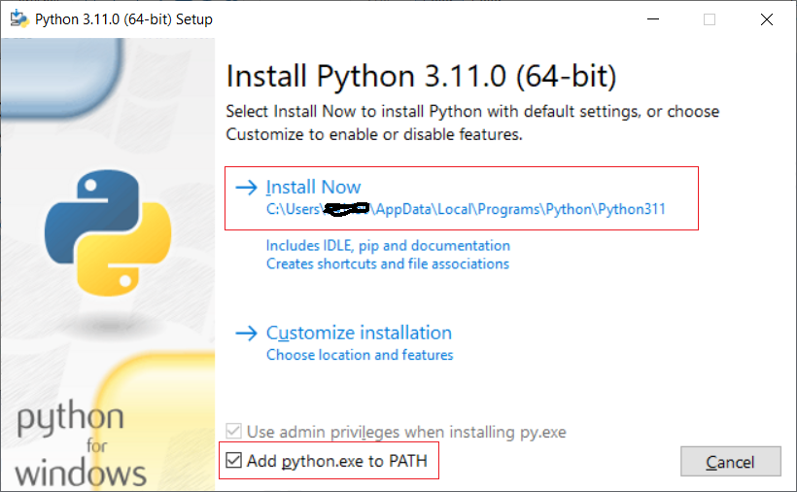

(如果没选，安装完成后，在系统属性->高级系统设置->环境变量->PATH里面加一下安装的路径)

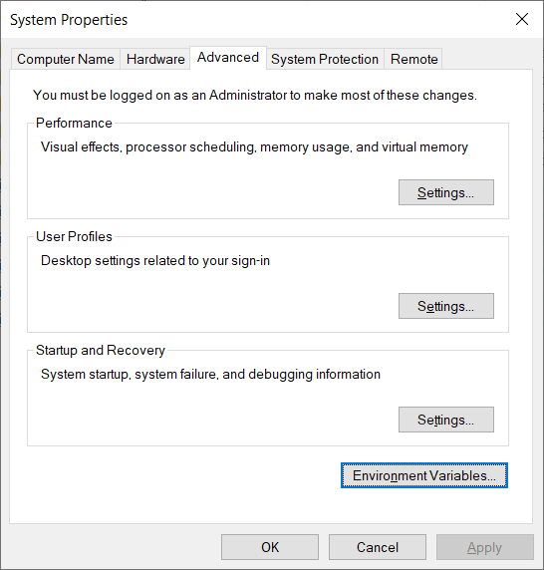

加入后，点确定，然后打开命令行，输入 where python

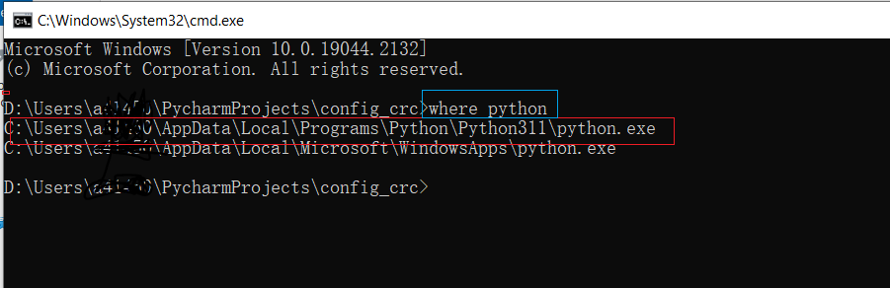

刚刚装的这个，必须要在第一行才对

* 安装完毕后，下载pandas包，打开命令行，输入：

python -m pip install pandas

* 开始运行程序，打开命令行，进入到config_crc目录：

1. V1/3版本转V1版本xcfg:

python runstat.py -f <xxx.xcfg>

1. V1/3 版本转V1版本xcfg和raw:

python runstat.py -f <xxx.xcfg> --raw

1. 建立V1版本raw数据库：

python runstat.py -s <xxx.xcfg>